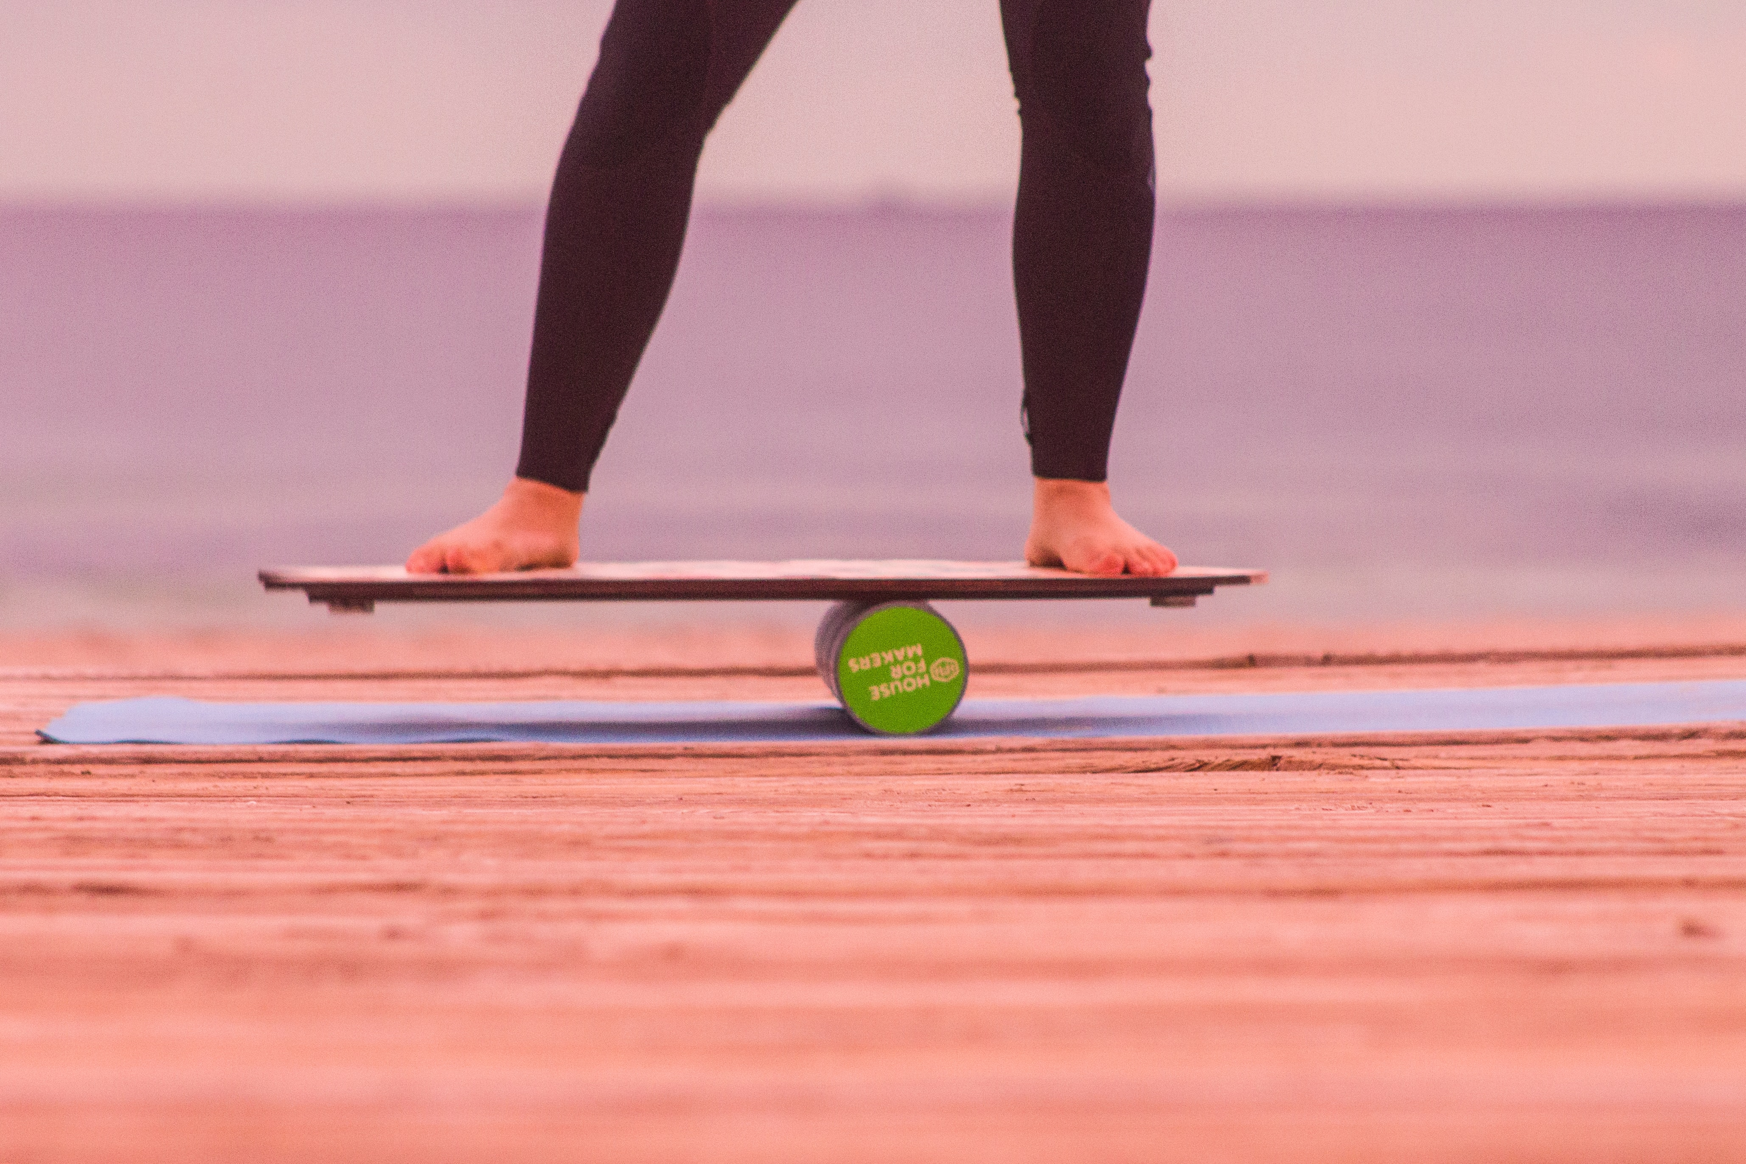

**Mijn eerste quest wordt:**

**Waar gaat deze quest over?**

**Wat weet je al over dit onderwerp?**

Aantal **zeemijlen**

DAMklas | Oktober en november 2021

Periodeplan **Balans**

**Mijn tweede quest wordt:**

**Waar gaat deze quest over?**

**Wat weet je al over dit onderwerp?**

**Mijn derde quest wordt:**

**Waar gaat deze quest over?**

**Wat weet je al over dit onderwerp?**

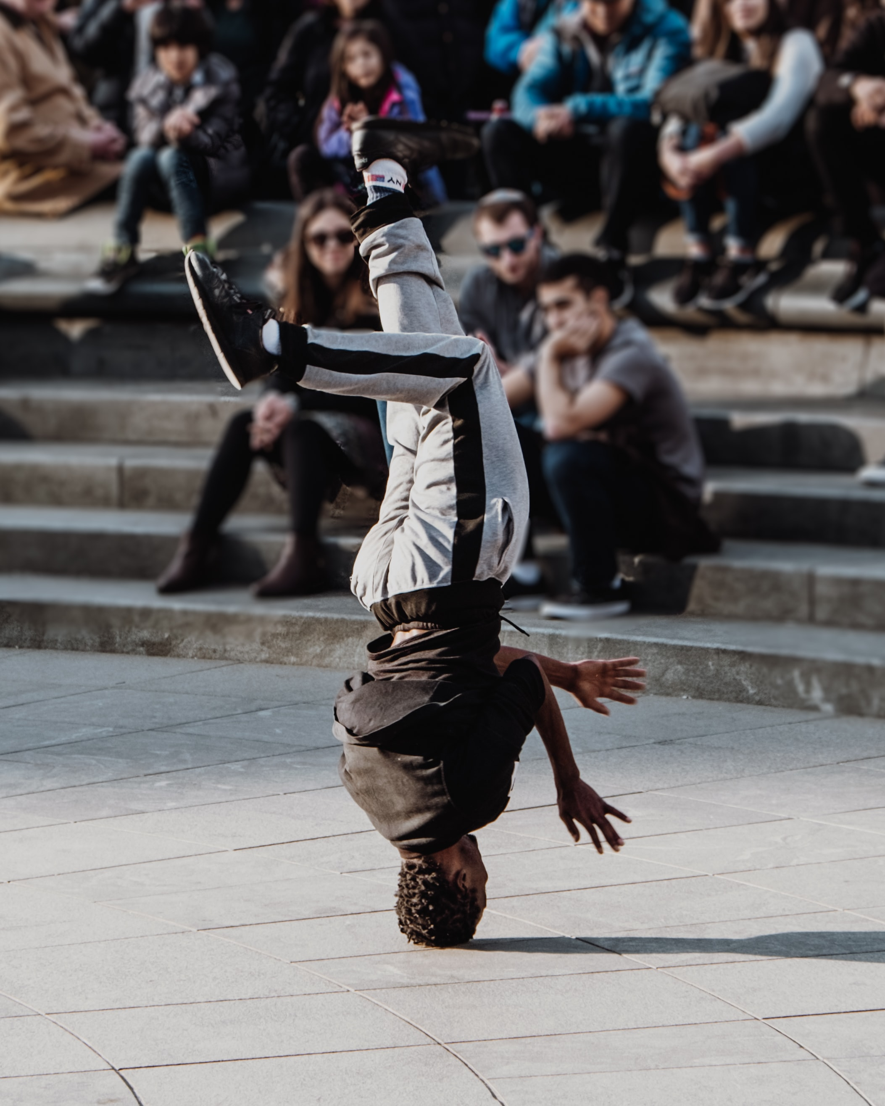

**Mijn eerste quest wordt:**

**Waar gaat deze quest over?**

**Wat weet je al over dit onderwerp?**

Aantal **zeemijlen**

DAMklas | Oktober en november 2021

Periodeplan **Balans**

**Mijn tweede quest wordt:**

**Waar gaat deze quest over?**

**Wat weet je al over dit onderwerp?**

**Mijn derde quest wordt:**

**Waar gaat deze quest over?**

**Wat weet je al over dit onderwerp?**

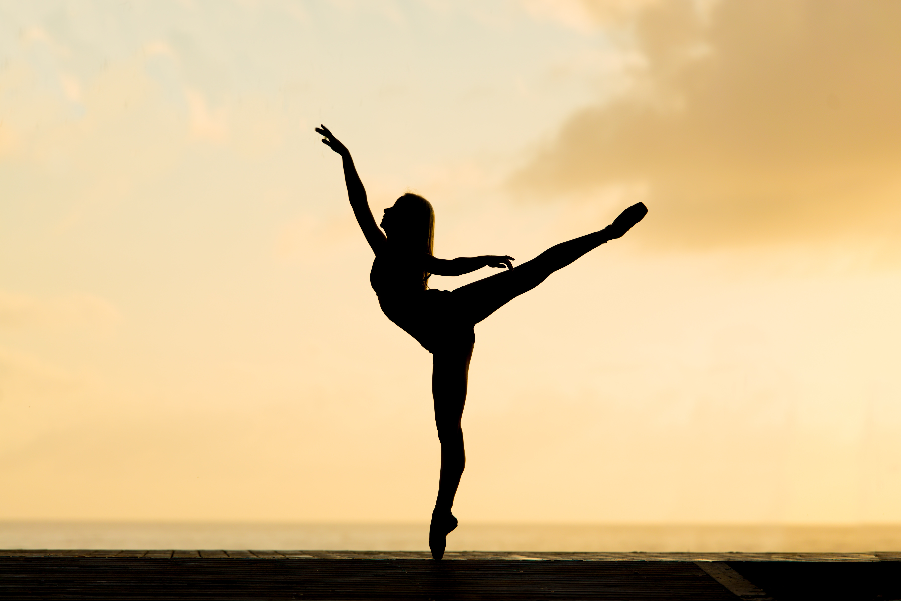

**Mijn eerste quest wordt:**

**Waar gaat deze quest over?**

**Wat weet je al over dit onderwerp?**

Aantal **zeemijlen**

DAMklas | Oktober en november 2021

Periodeplan **Balans**

**Mijn tweede quest wordt:**

**Waar gaat deze quest over?**

**Wat weet je al over dit onderwerp?**

**Mijn derde quest wordt:**

**Waar gaat deze quest over?**

**Wat weet je al over dit onderwerp?**

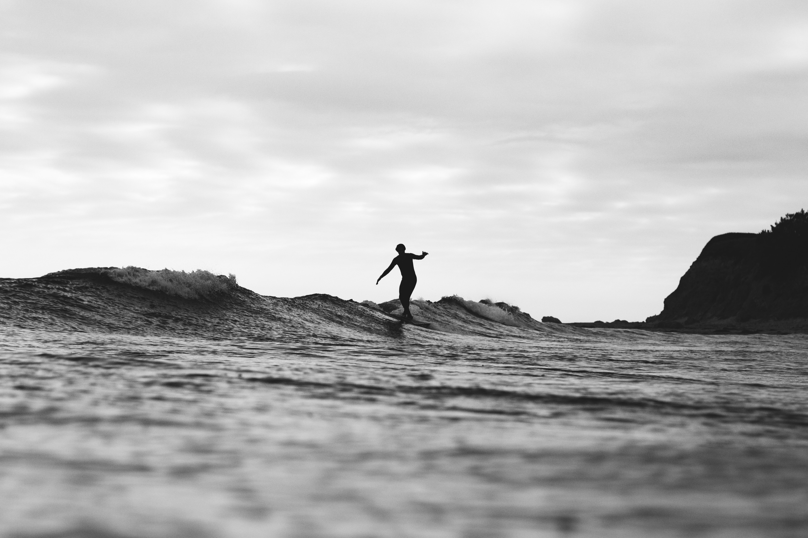

**Mijn eerste quest wordt:**

**Waar gaat deze quest over?**

**Wat weet je al over dit onderwerp?**

Aantal **zeemijlen**

DAMklas | Oktober en november 2021

Periodeplan **Balans**

**Mijn tweede quest wordt:**

**Waar gaat deze quest over?**

**Wat weet je al over dit onderwerp?**

**Mijn derde quest wordt:**

**Waar gaat deze quest over?**

**Wat weet je al over dit onderwerp?**